Лабораторная работа 5

Тагиев Байрам Алтай оглы

Содержание

# 1 Цель работы

Целью данной работы является построение модели хищник-жертва.

# 2 Задание

Для модели «хищник-жертва»: 1. Постройте график зависимости численности хищников от численности жертв 2. Графики изменения численности хищников и численности жертв при следующих начальных условия $х_{0}=11,y_{0}=36$. 3. Найдите стационарное состояние системы.

# 3 Теоретическое введение

Модель Лотки—Вольтерры ([1]) — модель взаимодействия двух видов типа «хищник — жертва», названная в честь её авторов, которые предложили модельные уравнения независимо друг от друга. Такие уравнения можно использовать для моделирования систем «хищник — жертва», «паразит — хозяин», конкуренции и других видов взаимодействия между двумя видами.

Данная двувидовая модель основывается на следующих предположениях:

1. Численность популяции жертв x и хищников y зависят только от времени (модель не учитывает пространственное распределение популяции на занимаемой территории)
2. В отсутствии взаимодействия численность видов изменяется по модели Мальтуса, при этом число жертв увеличивается, а число хищников падает
3. Естественная смертность жертвы и естественная рождаемость хищника считаются несущественными
4. Эффект насыщения численности обеих популяций не учитывается
5. Скорость роста численности жертв уменьшается пропорционально численности хищников

# 4 Выполнение

1. Опишем нашу модель на языке Julia, здесь мы задаем систему ДУ и начальные коеффициенты

x0 = 11  
y0 = 36  
  
a = 0.57  
b = 0.047  
c = 0.37  
d = 0.027  
  
  
function ode_fn(du, u, p, t)  
 x, y = u  
 du[1] = -a*u[1] + b * u[1] * u[2]  
 du[2] = c * u[2] - d * u[1] * u[2]  
end

1. Далее создадим график (fig. 1) зависимости численности хищников от численности жертв

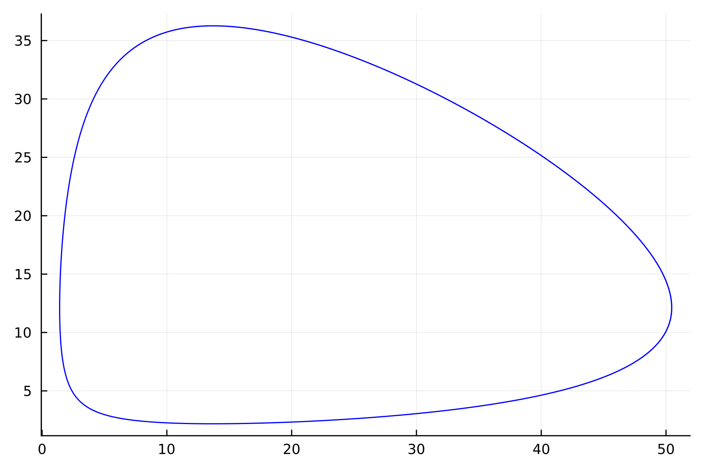

Рис. 1: График зависимости численности хищников от численности жертв

1. И создадим график (fig. 2) изменения численности хищников и численности жертв при начальных условия

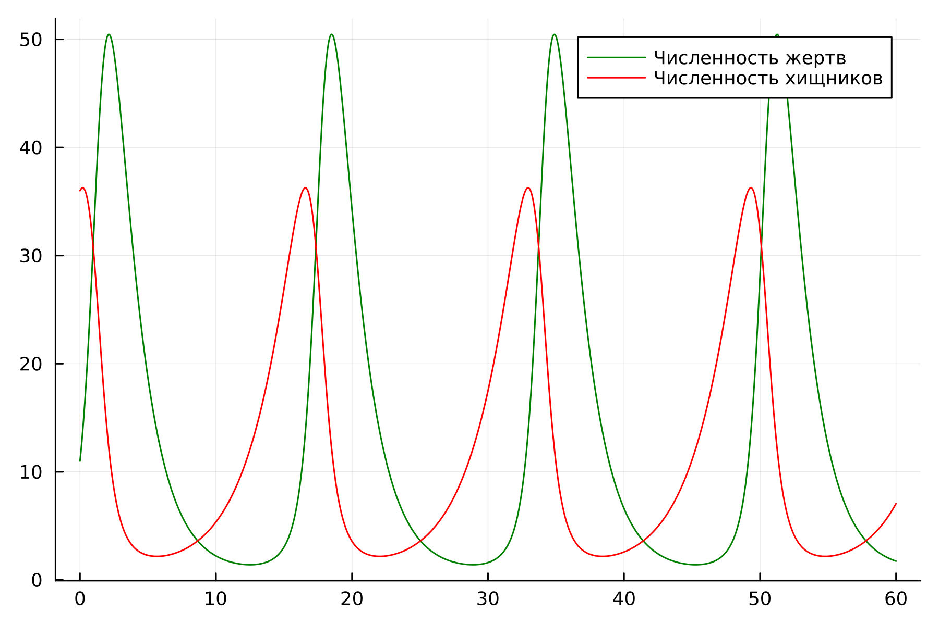

Рис. 2: График изменения численности хищников и численности жертв

1. В стационарном случае (положение равновесия, не зависящее от времени решение) будет достигаться в точке $x_{0}=c/d$ и $y_{0}=a/b$. Давайте пронаблюдаем как будет выглядеть график изменения численности. Из определения стационарного случая, мы понимаем, что график не будет изменяться на протяжении всего времени.

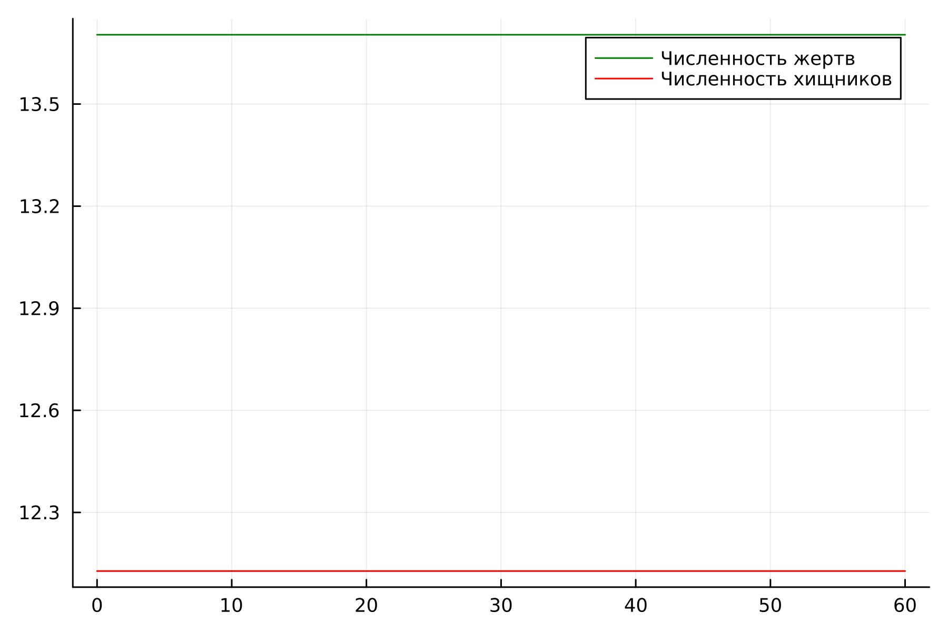

Рис. 3: График изменения численности хищников и численности жертв

1. Перейдем к OpenModelica. Данный код сделает нам нестационарный случай.

model lab51  
 Real a = 0.57;  
 Real b = 0.047;  
 Real c = 0.37;  
 Real d = 0.027;  
 Real x;  
 Real y;  
initial equation  
 x = 11;  
 y = 36;  
equation  
 der(x) = -a*x + b*x*y;  
 der(y) = c*y - d*x*y;  
 annotation(experiment(StartTime = 0, StopTime = 60, Tolerance = 1e-06, Interval = 0.05));  
end lab51;

1. График (fig. 4) зависимости будет выглядеть следующим образом, аналогично тому, что было на языке Julia

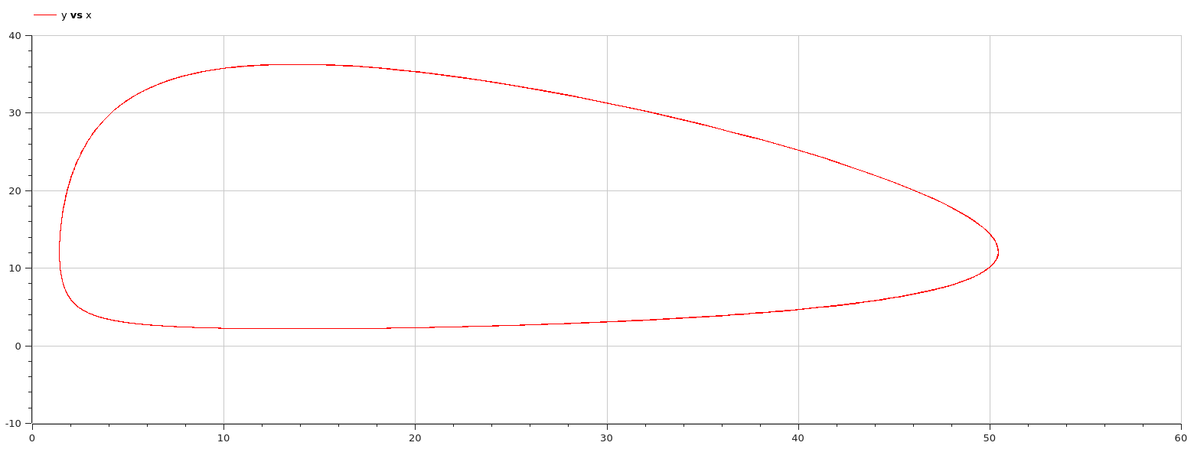

Рис. 4: График зависимости численности хищников от численности жертв

1. График (fig. 5) изменения будет выглядеть аналогично тому, что мы строили на языке Julia.

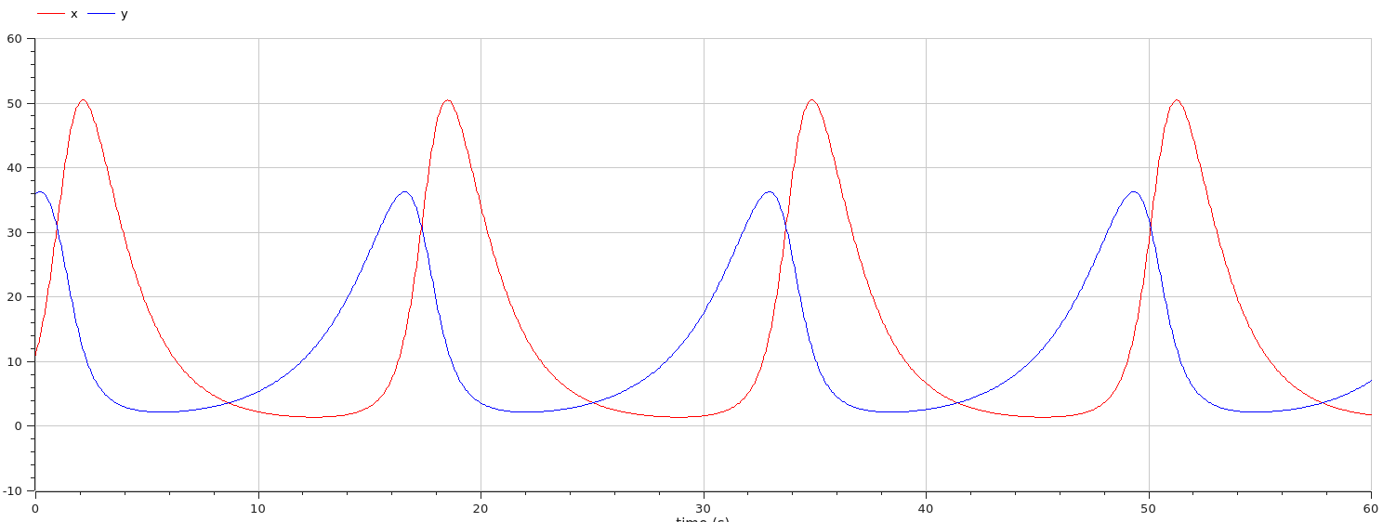

Рис. 5: График изменения численности хищников и численности жертв

1. И, наконец, график (fig. 6) стационарного случая будет выглядеть ровно также, как он был на языке Julia

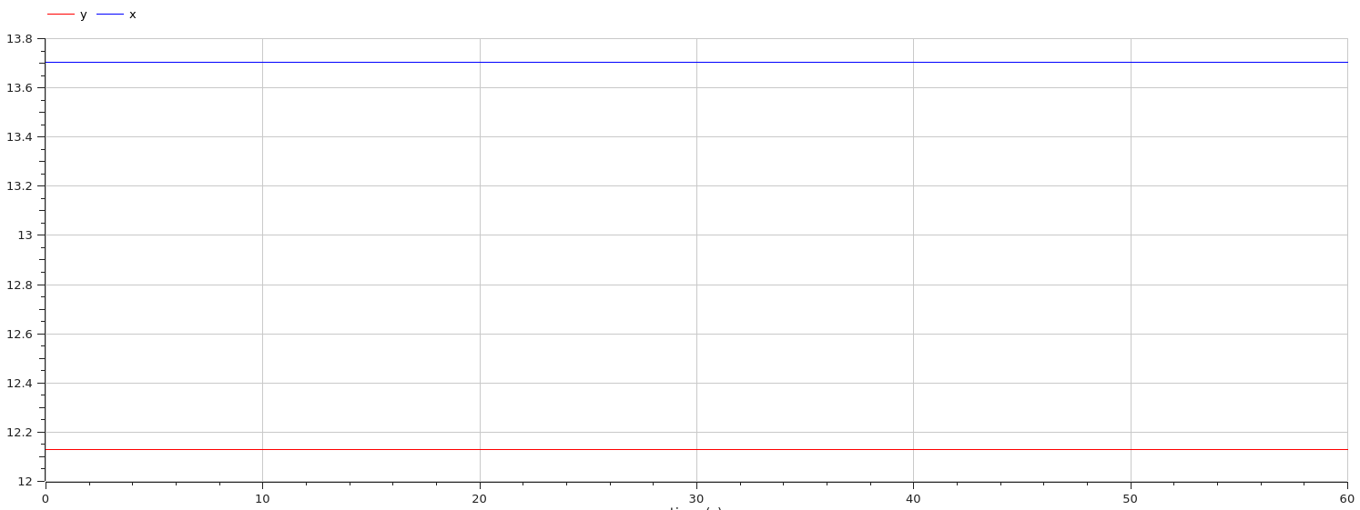

Рис. 6: График изменения численности хищников и численности жертв

# 5 Выводы

В итоге проделанной работы мы построили график зависимости численности хищников от численности жертв, а также графики изменения численности хищников и численности жертв на языках Julia и OpenModelica.

# Библиография

1. Wikipedia. Lotka–Volterra equations — Wikipedia, The Free Encyclopedia. <http://en.wikipedia.org/w/index.php?title=Lotka%E2%80%93Volterra%20equations&oldid=1136125432>, 2023.